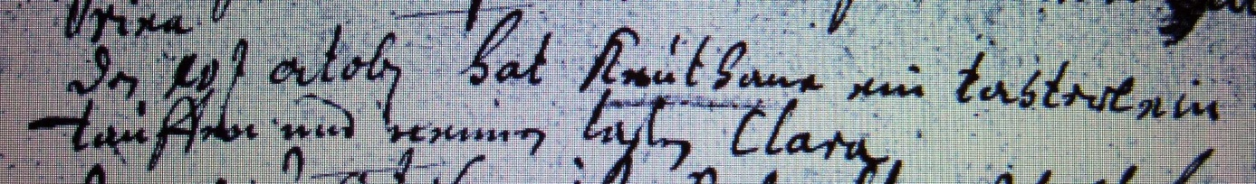

Kirchenbuch Heeren 1691; ARCHION-Bild 11 in „Taufen etc. 1683 – 1716“
Abschrift:
„den 10t Octobr. hat Keuthaun ein Töchterlein taufen und nennen laßen Clara“.

